L’Epée 1839 Time Fast 系列 × The Dial Artist
合作艺术家：Chris Alexander（又名 The Dial Artist）

继最初携手打造 Grenade 时计——一款汲取街头艺术、Art Bombing 与涂鸦文化灵感的作品之后，L’Epée 1839 再度携手 Chris Alexander（The Dial Artist），打造一系列手工彩绘、受汽车启发的特别时计。
此次合作呈现了一系列孤品创作，将 L’Epée 1839 Time Fast 系列的设计与自制机芯，与 The Dial Artist 富有表现力的彩绘艺术相融合。在他的笔触与色彩引导下，每一件动态机械雕塑都展现出独特个性——颂扬个性与真实表达。
Time Fast D8 Raced、Time Fast II « Urban Racer » 以及 Time Fast D8 by TDA 进一步将 “Art-Bomb” 的艺术意义具象化——这是一种挑战常规与公众认知的艺术形式。此外，在涂鸦文化中，“bombing” 指在墙面或物体上快速喷涂标记或涂鸦。

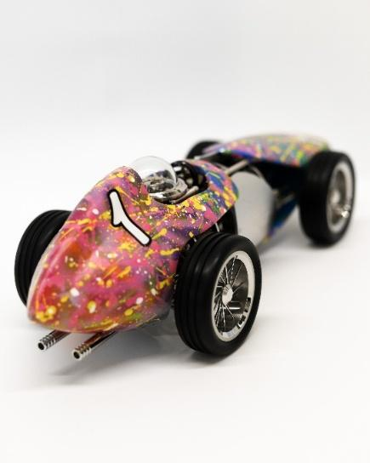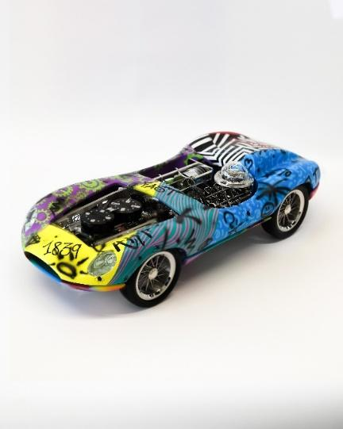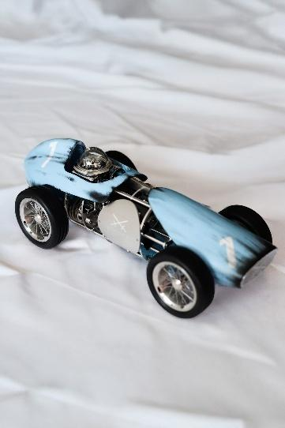

Time Fast 系列
灵感源自赛车黄金年代，Time Fast 系列将 1930 至 1960 年代的传奇一级方程式赛车重新演绎为动态机械艺术品，融合了原汁原味的设计与精湛制表技艺。每款时计均以当年赛车常用的铝制 H 型底盘 为基座，内置自制机芯沿车体流线型曲面布局而设计。细节精巧：用三幅方向盘调整时间、精密制成的钢丝辐条轮毂、擒纵机构安置于驾驶舱下方、充填泡沫的软橡胶轮胎再现真实赛车触感。当推动后轮时，Time Fast 赛车仿佛复活，唤起儿时回忆中拉动发条玩具赛车的乐趣。
系列首款作品 Time Fast D8 迅速成为热销款与品牌标志。它以流畅而经典的线条、低调优雅的姿态，纯粹雕塑化地呈现复古赛车精神——时间显示仿佛赛车编号般醒目。
在此基础上，Time Fast II 更进一步，将概念延伸至更丰富的机械趣味与技术深度。配备双独立机芯——一枚用于走时，另一枚驱动迷你 V8 发动机机械装置——带来更沉浸的互动体验。功能性变速杆可切换不同模式，而旋转仪表盘钥匙则启动活塞运动，呈现迷人机械表演。

Time Fast D8 Raced —— “Race Weathered”
灵感诞生于一次假期——往往正是在这样的时刻，思绪得以沉淀，创意得以重构。在一次轻松却充满创意的电话交流中，Chris 与 L’Epée 1839 团队共同讨论了这一想法，这一构思源于他们对微型模型与手工彩绘的共同记忆。身为奢侈品微型赛车模型专家的 Chris，多年来已发展出一套独特技法与流程。当谈及时间在物件上留下的痕迹之美时，这一概念便自然而然地成型：在品牌标志性的赛车时计上打造 “Raced” 仿旧效果。
Chris 说道：“打造 Raced 仿旧效果一定会非常震撼！想象一辆 Time Fast 仿佛经历了千圈赛道——被速度磨砺、被历史刻印。” 创意蓝图清晰可见：以性能与耐力塑造出的机械诗意，重新诠释 Time Fast D8，为这款当代经典注入大胆、全新的视觉体验。

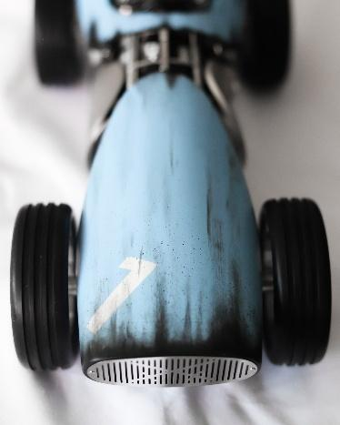

Time Fast D8 by The Dial Artist —— “Graffiti Art Bombing”
Time Fast II by The Dial Artist —— “Urban Racer”
Chris Alexander 与 L’Epée 1839 深入探索街头艺术与汽车定制的融合，将车辆化作可移动的画布，以涂鸦的大胆语言展现创意——这种表达方式曾局限于墙面、列车与城市空间，如今跨界为机械艺术。它不仅体现艺术性，更传递出反叛精神，呼应身份认同、自由与文化叙事的主题。
在本次合作中，The Dial Artist 以品牌两款标志性赛车 Time Fast D8 与 Time Fast II 为载体，开辟了全新的艺术表达平台。正如 Ken Block 的漂移赛车常常拥有受涂鸦启发的狂野彩绘，或 Burning Man 的 Art Cars——涂鸦艺术车正处于文化与艺术潮流的交汇点。
L’Epée 1839 与 Chris Alexander 致力于深入街头文化的核心——这是时尚、音乐、舞蹈、语言与生活方式的强烈交汇，深深植根于创造力、自我表达与文化认同之中。

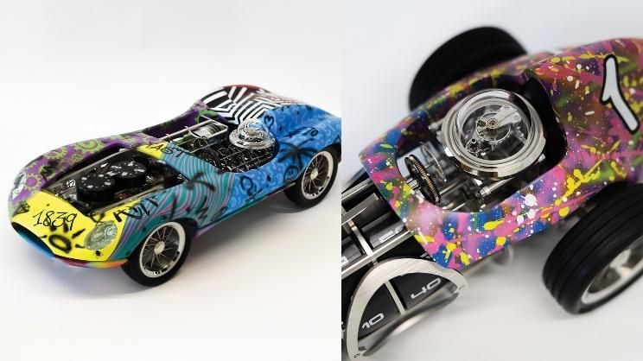

​​关于艺术家 Chris Alexander
Chris Alexander，艺名 The Dial Artist，英国艺术家，现居苏格兰。他的创作灵感来源于在南非的童年经历，以及街头艺术、流行文化、占星学与抽象表现主义。他将个人创造力与对制表的热爱融合，通过作品呈现独特的艺术视角。
Chris 毕业于 Gray’s School of Art，获设计硕士学位。在超过 20 年的创意产业经验积累后，他于 2017 年创立 The Dial Artist。多年来，他不断尝试不同的油漆、清漆及技法，逐步形成了独具风格的抽象表盘艺术——色彩丰富、充满活力，将当代艺术与制表的界限模糊融合。
如今，他的作品广受全球赞誉，将每一枚表盘化作动态的艺术画布。Chris 视每件作品为客户、艺术家与时计的合作结晶，由此诞生的孤品既反映个人热情，也彰显其鲜明的艺术身份。

技术规格
尺寸
- Time Fast D8：385 × 160 × 120 mm
- Time Fast II：450 × 189 × 120 mm
功能
- 时、分显示：通过旋转盘呈现
- 调时：通过方向盘操作，逆时针调时，顺时针复位
- 上链：通过后轮倒转上紧发条筒
- Time Fast II 附加功能：
  - 变速杆选择上链发条筒
  - 空档状态下可自由前后移动
  - 仪表盘钥匙启动发动机活塞 机械装置
机芯
- L’Epée 1839 自制机芯，8 日动力储存
车身与轮毂
- 铝制车身（上下部件）
- 吹制玻璃罩，抛光处理模拟驾驶员头盔
- 12 辐不锈钢轮毂
- 填充泡沫的软橡胶轮胎，呈现真实变形触感
材质与修饰
- 镀钯黄铜、不锈钢、阳极氧化铝
- 表面处理：机芯抛光、缎面及喷砂处理；轮毂抛光与缎面处理；车身喷漆

